Kathmandhu chào đón những vị Tăng mới (Maatma Marga Gurus)

26 tháng tư 2016 / Cập nhật vào 4 tháng năm 2016

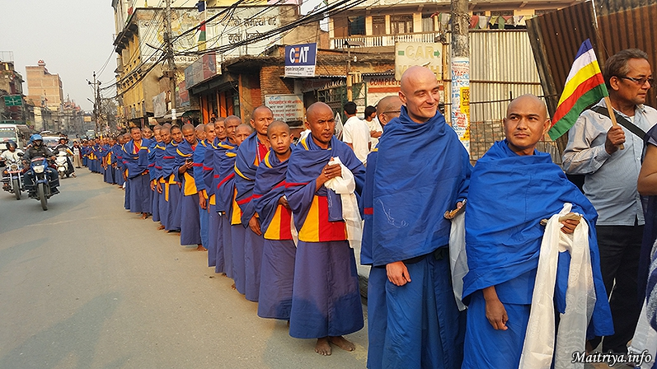

Hôm nay (ngày 27 tháng 4), hơn một trăm vị Tăng mới đã đến Kathmandhu sau khi hoàn thành khóa học 5 tuần chuyên sâu dưới sự dẫn dắt của ngài Maha Sambodhi Dharma Sangha ở Trung tâm Chánh pháp Từ Tâm ở Badegaun, Sindupalchowk. Đường phố Kathmandu được dàn hàng bởi những người có thiện ý đứng cổ vũ cho những thành tựu họ đạt được. Gia đình và bạn bè tận tay trao tặng cho họ khăn (khata), nước và bánh để biểu lộ niềm vui từ nay Maitribhav sẽ có mặt trong những hiện thân này, những người sẽ nâng cao và thay đổi những thành phố và làng mạc ở khắp Nepal trong sự tu luyện và giảng dạy về sự từ bi và An lạc Từ tâm.

Dịch bởi: Hạnh, Kim

http://maitriya.info/vi/news/190/kathmandhu-chao-don-nhung-vi-tang-moi-maatma-marga

